**第二单元　食品中的有机化合物**

**第1课时　乙　醇**

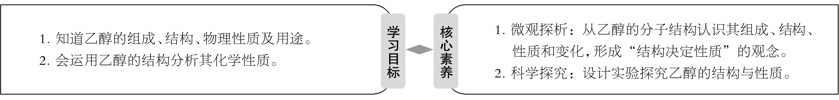



一、乙醇的物理性质和分子结构

1．乙醇的物理性质

(1)乙醇是______、有特殊香味、易______的液体，密度比水______，能够溶解多种有机物和无机物。

(2)乙醇与水以任意比互溶，因此乙醇______用作从碘水中提取碘的萃取剂。

(3)含乙醇99.5%(体积分数)以上的叫无水乙醇，制无水乙醇时，要加入新制的生石灰再进行______，得到无水乙醇。

(4)检验乙醇中是否含有水通常加入无水硫酸铜固体，无水硫酸铜固体变蓝，则证明其中含有水。

2．乙醇的分子结构

(1)乙醇的分子组成与结构

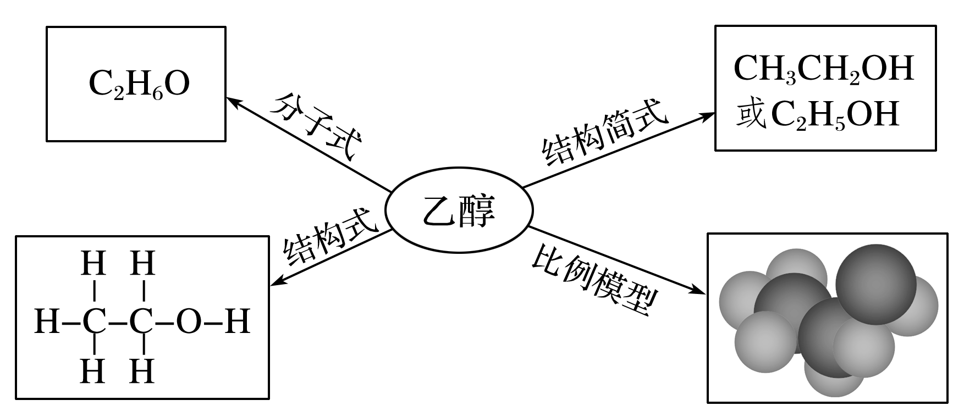

(2)烃的衍生物的概念

①乙醇可以看成是乙烷分子中的氢原子被羟基取代后的产物。

②烃分子中氢原子被____________所取代而生成的一系列化合物称为烃的衍生物。

E:\高一化学教学\PPT\必修二\必修二\全书完整的Word版文档\左括.tif例1E:\高一化学教学\PPT\必修二\必修二\全书完整的Word版文档\右括.tif　下列有关乙醇的物理性质的应用中，不正确的是(　　)

A．由于乙醇的密度比水小，所以乙醇中的水可以通过分液的方法除去

B．由于乙醇能够溶解很多有机物和无机物，所以可用乙醇提取中草药的有效成分

C．由于乙醇能够以任意比溶于水，所以酒厂可以勾兑各种浓度的酒

D．由于乙醇容易挥发，所以才有“酒香不怕巷子深”的说法

易错警示

乙醇与水以任意比互溶，因此乙醇不能用作从碘水中提取碘的萃取剂；除去乙醇中的水应加生石灰，然后蒸馏，不能用分液的方法。

二、乙醇的化学性质

1．乙醇与金属钠的反应

|  |  |  |  |
| --- | --- | --- | --- |
|  | | 水与钠反应 | 乙醇与钠反应 |
| 实验现象 | 钠变化 | 钠粒浮于水面，熔成闪亮的小球，并快速地______游动，很快消失 | 钠粒开始沉于试管底部，未熔化，最终慢慢消失 |
| 声现象 | 有“嘶嘶”的声响 | 无声响 |
| 气体检验 | 点燃，发出淡蓝色的火焰 | 点燃，发出淡蓝色的火焰 |
| 剧烈程度 | 钠与水______反应 | 钠与乙醇缓慢反应 |
| 实验结论 | 密度大小 |  |  |
| 反应方程式 |  |  |
| 反应实质 | ______被置换 | ____________被置换 |
| 羟基氢活泼性 |  | |

2．乙醇的氧化反应

(1)乙醇的燃烧

乙醇在空气中燃烧生成二氧化碳和水，发出____________的火焰，同时______大量的热。

(2)乙醇的催化氧化

①实验现象：把一段绕成螺旋状的铜丝，放在酒精灯外焰上烧至红热时铜丝表面变黑色；趁热将铜丝插入乙醇中，铜丝立即变成红色；重复上述操作几次，原有的乙醇气味消失，有带有强烈____________气味的物质生成。

②实验原理：2Cu＋O22CuO(铜丝变黑)

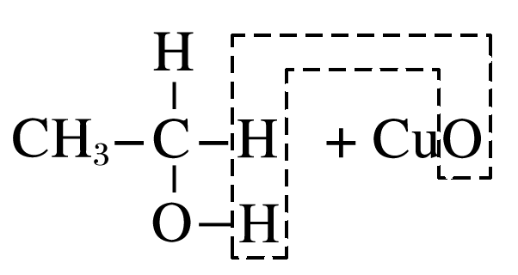CH3CHO＋H2O＋Cu(铜丝由黑变红)

乙醇催化氧化成乙醛的化学方程式为________________________________________________

，在反应中Cu作催化剂。

③在适当条件下，乙醛还可以进一步被氧化成乙酸：___________________________________



(1)乙醇反应时化学键的断裂

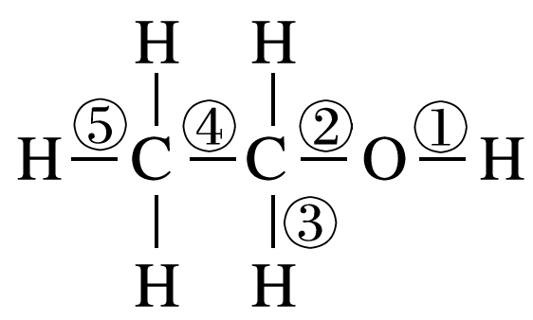

|  |  |
| --- | --- |
| 化学反应 | 键的断裂 |
| 与钠反应 | 断①键 |
| 燃烧 | 断①②③④⑤键 |
| 催化氧化 | 断①③键 |

(2)乙醇和乙醛的氧化反应

①乙醇既可催化氧化生成乙醛，还可被高锰酸钾溶液等强氧化剂氧化为乙酸。

②乙醛分子中含有醛基，可被氧化为乙酸。乙醛能与银氨溶液反应生成银镜，能与新制的氢氧化铜反应生成砖红色沉淀，常用来检验含有醛基的有机物。

E:\高一化学教学\PPT\必修二\必修二\全书完整的Word版文档\左括.tif例2E:\高一化学教学\PPT\必修二\必修二\全书完整的Word版文档\右括.tif　关于乙醇的说法中正确的是(　　)

A．乙醇结构中有—OH，所以乙醇溶于水，可以电离出OH－而显碱性

B．乙醇完全燃烧生成二氧化碳和水，说明乙醇具有氧化性

C．乙醇与钠反应可以产生氢气，所以乙醇显酸性

D．乙醇与钠反应非常平稳，所以乙醇羟基上的氢原子不如水中的氢原子活泼

思维启迪

乙醇是非电解质，乙醇溶于水不电离，显中性，且不与NaOH溶液反应；乙醇与活泼金属钠的反应属于置换反应，只有—OH上的氢原子被置换，其定量关系：2CH3CH2OH～2Na～H2。

E:\高一化学教学\PPT\必修二\必修二\全书完整的Word版文档\左括.tif例3E:\高一化学教学\PPT\必修二\必修二\全书完整的Word版文档\右括.tif　按下图装置，持续通入X气体，可看到a处有红色物质生成，b处变蓝，c处得到液体，X气体可能是(　　)

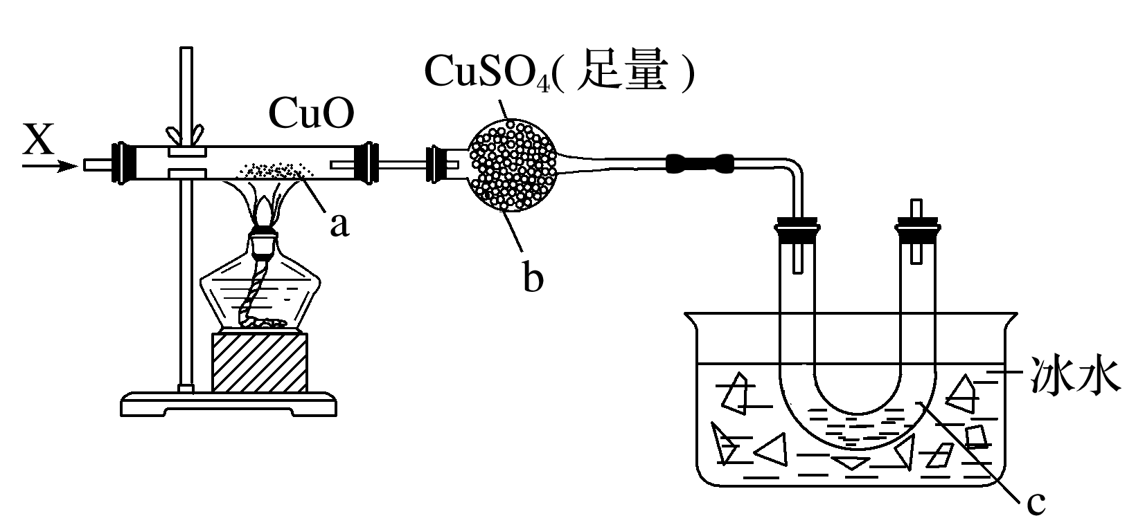

A．H2 B．CO和H2

C．NH3 D．CH3CH2OH(g)

规律总结

(1)符合RCH2OH的醇均能被催化氧化为RCHO，若醇分子中与羟基相连的碳原子上无氢原子则不能被催化氧化。

(2)利用乙醇的催化氧化反应，可除去铜丝表面的CuO，且铜的质量不减少。

E:\高一化学教学\PPT\必修二\必修二\全书完整的Word版文档\左括.tif例4E:\高一化学教学\PPT\必修二\必修二\全书完整的Word版文档\右括.tif　一个学生做乙醛的还原性实验时，取1 mol·L－1CuSO4溶液和0.5 mol·L－1NaOH溶液各1 mL，在一支洁净的试管内混合后，向其中又加入0.5 mL 40%的乙醛，加热至沸腾，结果无砖红色沉淀出现。实验失败的原因可能是(　　)

A．未充分加热

B．加入乙醛太少

C．加入NaOH溶液的量不足

D．加入CuSO4溶液的量不足



乙醇的重要性质：与水互溶飘清香，电离水比乙醇强。

钠粒投入放氢气，催化请铜来帮忙。

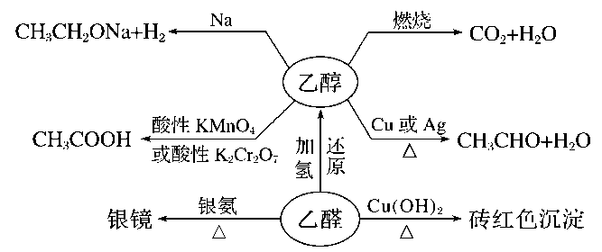



1．判断正误(正确的打“√”，错误的打“×”)

(1)75%(体积分数)的乙醇溶液常用于医疗消毒(　　)

(2)乙醇是人类新发现的一种化石能源(　　)

(3)乙醇可作为提取碘水中碘的萃取剂(　　)

(4)将钠块放入乙醇中，钠块表面剧烈放出气体，听到“嘶嘶”的响声(　　)

(5)乙醇能使酸性高锰酸钾溶液或酸性重铬酸钾溶液褪色(　　)

(6)乙醇分子中含有—OH，所以乙醇显碱性(　　)

(7)乙醇能电离出H＋，所以乙醇是电解质，能与NaOH溶液反应(　　)

(8)羟基和氢氧根离子具有相同的化学式和电子式(　　)

(9)在氧气中燃烧生成CO2和H2O的有机物一定不是烃的衍生物(　　)

(10)1 mol乙醇与足量钠反应生成3 mol H2(　　)

2．可以检验乙醇中是否含有水的试剂是(　　)

A．无水硫酸铜 B．生石灰

C．金属钠 D．胆矾

3．向装有乙醇的烧杯中投入一小块金属钠，下列对该实验现象的描述中正确的是(　　)

A．钠块沉在乙醇液面之下

B．钠块熔化成小球

C．钠块在乙醇的液面上游动

D．向烧杯中滴入几滴酚酞溶液变红色

4．乙醇分子中的各化学键如下图所示，下列关于乙醇分子在各种反应中断裂键的说法不正确的是(　　)

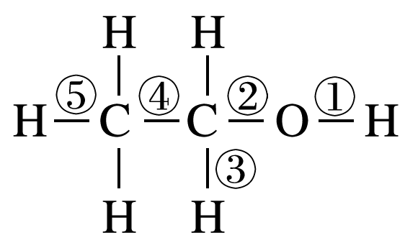

A．和金属钠反应时键①断裂

B．在铜催化共热下与O2反应时断裂①和③键

C．在空气中完全燃烧时断裂①②③④⑤键

D．乙醇是电解质，在水中键①断裂电离出氢离子

5．(2019·嘉兴高一下学期期末)酒后驾车是引发交通事故的重要原因。交警对驾驶员进行呼气酒精检测的原理是橙色的K2Cr2O7酸性水溶液遇乙醇迅速生成蓝绿色Cr3＋。下列对乙醇的描述与此测定原理有关的是(　　)

①乙醇易挥发　②乙醇密度比水小　③乙醇有还原性　④75%乙醇溶液常用于医疗消毒

A．②④ B．②③

C．①④ D．①③

6．某种烃的衍生物分子式为C2H6O，下面是探讨其分子结构的过程，请回答相关问题：

(1)按价键理论，写出C2H6O可能有的结构式(用A、B、C……标明序号)____________________ _____。

(2)取一定量的C2H6O与足量的金属钾反应，收集产生的气体，当完全反应时，C2H6O与产生的气体物质的量之比为2∶1。

①产生的气体能燃烧，火焰呈淡蓝色，燃烧产物通入无水硫酸铜，固体变蓝色；通入澄清石灰水，不变浑浊，则C2H6O与钾反应产生的气体是________；

②据实验数据，可确定C2H6O的结构式为(写编号)________，推断过程是_________。